Lundi 18 novembre 2024 CM1/CM2

CM 10 L

Monday 18th november

8h45 : Accueil

Appel, appel cantine, mot du jour : l’incinération des déchets

8h45 : Problème flash

CM1 : Un représentant de commerce parcourt environ 160 km par jour et travaille en moyenne 20 jours

par mois. Il dispose d'un mois de vacances. Combien de km parcourt-il chaque année ? **160 x 20 = 3 200 / 3200 x 11 = 35 200. Il parcourt 35 200 km par an.**

CM2 : Une conserverie expédie 400 boîtes de foie gras à 7 € l'une et 960 boîtes de confit de canard à 9 € l'une.

Quel est le prix de vente de l'ensemble de cette expédition ? **400 x 7 = 2 800 / 960 x 9 = 8 640 / 2800 + 8640 = 11 440. Le prix de vente de l’ensemble de l’expédition est de 11 440 €.**

8h50 : Opération

CM1 : 678 x 56 = **37 968**

CM2 : 94 384 : 8 = **11 798**

8h55 : Calcul mental CM1

Obj : Arrondir chaque à la centaine la plus proche Leçon CM2

Echauffement : Colorie les nuages comme il convient.

Arrondir chaque nombre à la centaine la plus proche :

Centaine supérieure

bleu

741

424

Centaine inférieure

rouge

123

12 564

921

963

456

120

234

879

672

Calcul automatisé :

Arrondir chaque nombre à la centaine la plus proche :

893 🡺 **900** 225 🡺 **200** 2 644 🡺 **2 600** 147 🡺 **100**

387 🡺 **400** 481 🡺 **500** 11 508 🡺 **11 500** 269 🡺 **300**

732 🡺 **700** 648 🡺 **600** 17 936 🡺 **17 900** 741 🡺 **700**

2 842 🡺 **2 800** 960 🡺 **1 000** 25 251 🡺 **25 300** 590 🡺 **600**

12 217 🡺 **12 200** 1 073 🡺 **1 100** 999 🡺 **1 000** 123 🡺 **100**

Problème : Aux Etats-Unis, il y 325 millions d’habitants. Arrondis à la centaine de millions la plus proche.

**🡺 300 millions**

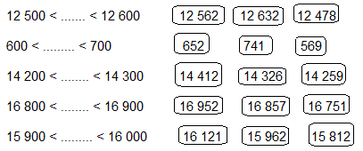Calcul réfléchi : Colorie le nombre qui peut s’intercaler dans l’encadrement à la centaine proposé



Problème : Pierre a payé 124 euros pour acheter son drone. Arrondis le prix à la centaine la plus proche.

**🡺 100**

Clap : Arrondis à la centaine la plus proche : 159, 962, 741, 123, 1 478 🡺 **200, 1 000, 700, 100, 1 500**

8h55 : Calcul mental CM2

Obj : Ajouter et retrancher 19 et 29 Leçon CM3

Echauffement : Compte de + 19 en + 19, puis de – 19 en - 19

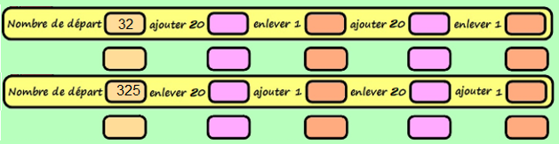

**52 51 71 70**

**70 90 89 109 108**

**305 306 286 287**

**287 267 268 248 249**

Calcul automatisé :

514 + 19 = **533** 271+ 19 = **290** 815+ 19 = **834** 987 + 19 = **1 006**

708 + 19 = **727** 714 + 19 = **733** 159 + 19 = **178** 654 + 19 = **673**

695 + 19 = **714** 111 + 19 = **130** 847 - 19 = **828** 321 - 19 = **302**

541 - 19 = **522** 103 - 19 = **84** 789 - 19 = **770** 456 - 19 = **437**

545 - 19 = **526** 741 - 19 = **722** 152 - 19 = **133** 123 - 19 = **104**

Problème : Paul vient de manger 53 frites, et il lui en reste 19 dans son assiette. Combien Paul avait-il de frites dans son assiette au départ ?

**Au départ, Paul avait 72 frites dans son assiette.**

Calcul réfléchi : Compte mystérieux

Cherche l’intrus dans cette table de + 19 : 114 133 151 171 190

**105 86 67**



1

Problème : Maël joue à la bataille. Il a 19 cartes de moins qu’Adam, qui en possède 24. Combien de cartes Maël a-t-il ?

**Maël a 5 cartes.**

Clap : 156 + 19, 163 - 19, 542 + 19, 425 - 19, 256 + 19 🡺 **175, 144, 561, 406, 275**

9h10 : Calcul en ligne CM1

9h10 : Calcul en ligne CM2

Leçon CL3

Résous ces additions par décomposition en passant par 5 (nombres décimaux).

Exemple : 4,5 **+ 1,7** = 4,5 **+ 0,5 + 1,2** = 5 + 1,2 = 6,2

5,5 + 2,6 = **6 + 2,1 = 8,1**

6,5 + 4,7 = **7 + 4,2 = 11,2**

8,5 + 1,7 = **9 + 1,2 = 10,2**

3,5 + 3,8 = **4 + 3,3 = 7,3**

2,5 + 2,9 = **3 + 2,4 = 5,4**

Leçon CL3

Résous ces additions par décomposition en passant par 5.

Exemple : 445 **+ 28** = 445 **+ 5 + 23** = 450 + 23 = 473

555 + 26 = **560 + 21 = 581**

835 + 89 = **840 + 84 = 924**

965 + 28 = **970 + 23 = 993**

165 + 38 = **170 + 33 = 203**

295 + 29 = **300 + 24 = 324**

9h15 : Ecrire un nombre

Ecrire en fraction : 59/1000, 1/2, en nombre 22 centièmes

9h15 : Ecrire un nombre

Ecrire en nombre 72 005, 56 000 210, 25 000 001

9h20 : Dictée de mots n°5 Evaluation

Obj : Connaître les mots de l’usage courant

Lécher - un mont - une cause - le tapis - le curé - une boisson - une part - une bêche - le tapage – nouveau - le cou - le passé - la loi - une basse - la somme – divin - un porc - la voile - une injure - le local

9h20 : Dictée de mots n°5 Evaluation

Obj : Connaître les mots de l’usage courant

la modestie - un adieu - continuellement - une fourniture - l'ingratitude – lugubre - le seigneur - la misère - une boisson – basse - nouveau - le passé – courir - la somme - l'âge - divin - la voile - une crise - le local - la garniture

9h25 : Dictée + Analyse de phrase Evaluation

Obj : Trouver le sujet, le verbe et le complément du verbe, connaître la nature des mots.

CM1 : Ses rêves remplissent son esprit. (3ème personne du pluriel)

Ses rêves remplissent son esprit.

Nature des mots :

Ses : adjectif possessif Rêve : nom commun

Remplissent : verbe Son : adjectif possessif

Esprit : nom commun

CM2 : L’énorme tempête détruit le minuscule pont. (Rajouter deux adjectifs : énorme et minuscule)

L’énorme tempête détruit le minuscule pont.

Nature des mots :

L’ : article défini Enorme : adjectif qualificatif

Tempête : nom commun Détruit : verbe

Le : article défini Minuscule : adjectif qualificatif

Pont : nom commun

9h30 : Apprendre à écrire des mots courants/des mots invariables CM1/CM2

CM1 : un chapitre, un tas, la côte, saluer, salir/si, alors

CM2 : ardent, un sacrement, maigre, redoubler, graver/devant, avec

9h35 : Anglais CM1/CM2

Monday 18th November Revoir vocabulaire de vendredi : Man : homme, superman : super-homme, Spring : printemps, Summer : été

Voir U4 séance 1 année 1 : What is your phone number ?

10h15 : Mathématiques

Obj : Savoir utiliser les multiples

Compagnon Maths

Situation problème plus + J’applique plus + Je m’entraine avec aide plus 1,2,3

Leçon N5

10h15 : Mathématiques

Obj : Savoir faire des opérations de décimaux, les multiplications

Compagnon Maths

Situation problème p 57 + Je m’entraine avec aide 1 p 58 + Exercices 24,25 p 60 + Exercice plus 1

Leçon C4

10h30 : RECREATION

10h45 : Histoire

Voir H8 séance 2 : Les grandes invasions, Clovis, roi des Francs et les rois mérovingiens

11h45 : REPAS

13h30 : Ecriture rapide CM1/CM2

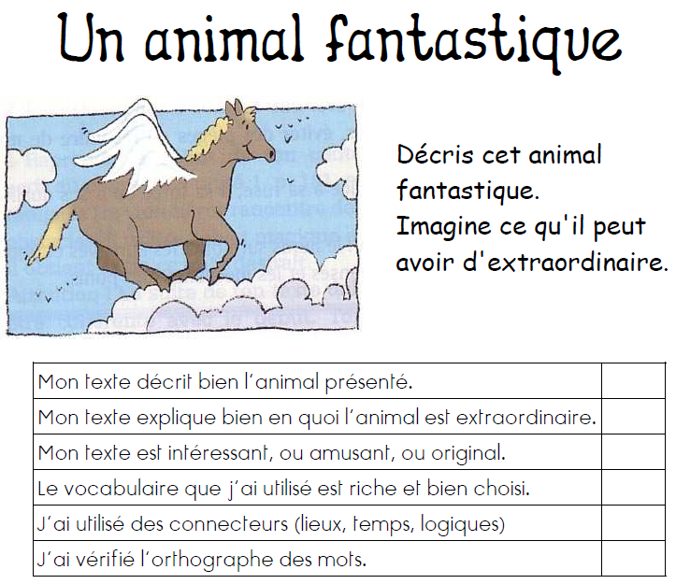 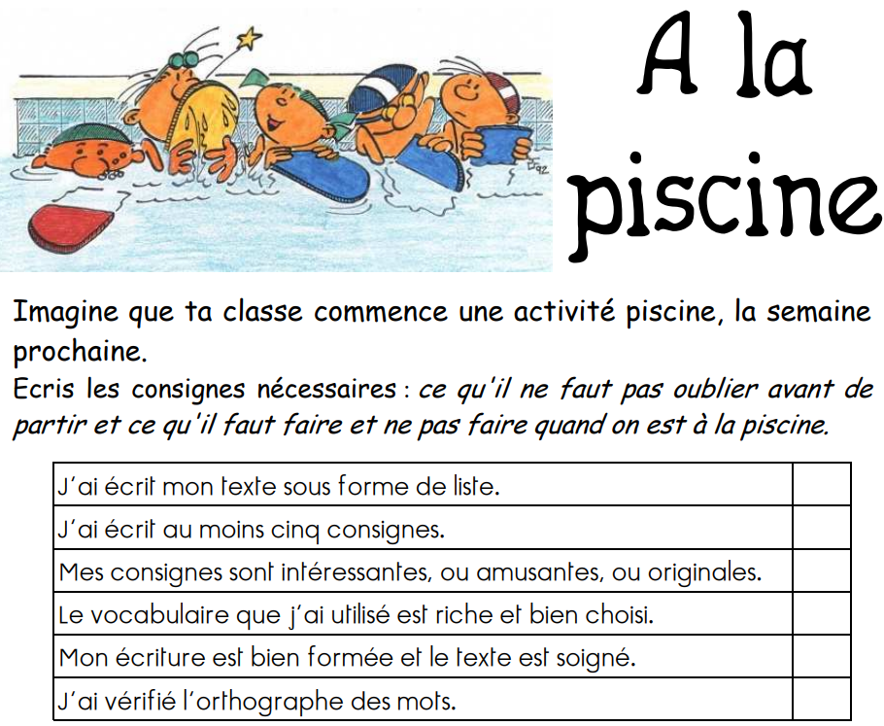

13h40 : Lecture rapide CM1/CM2

Jakadi : Identifier le locuteur d’une phrase.

Voici cinq bavards, chacun a son initiale : I pour l’institutrice, M pour le marin, A pour l’agriculteur, C pour le conducteur de poids lourds et J pour le journaliste de la météo.

🡺 Pour chaque situation, cherche qui parle. Note l’initiale de celui qui parle dans la case. Attention, dans une même situation, certains bavards parlent plusieurs fois et d’autres sont muets !

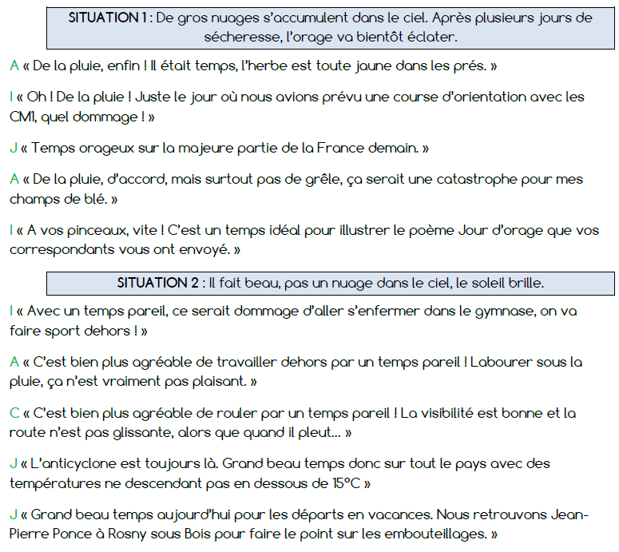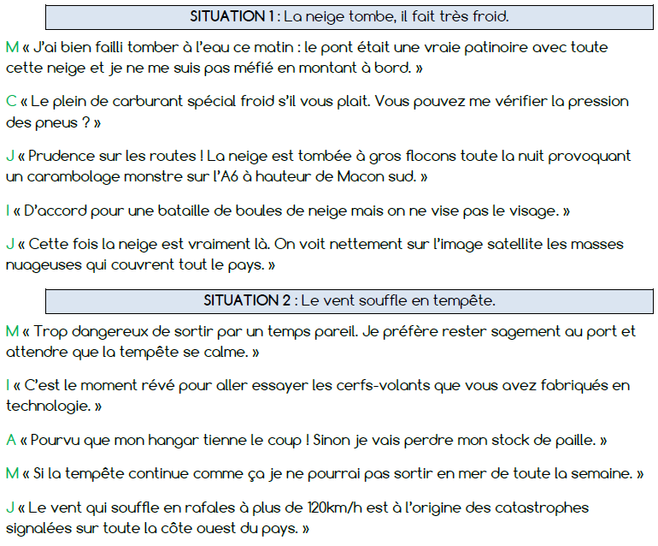

13h45 : Je lis, je comprends CM1/CM2

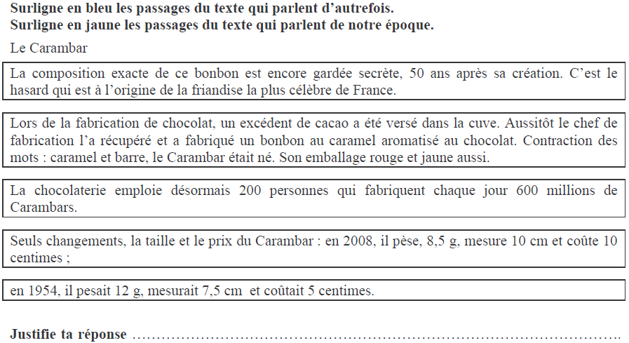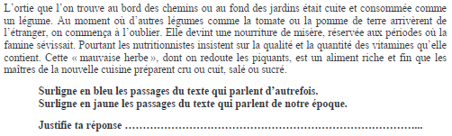

13h50 : Conjugaison

Obj : Savoir conjuguer les verbes du 3ème groupe au présent

Observation réfléchie de la langue française(La balle aux mots)

Exercices 1,2,3,5 p 63

Leçon C5

13h50 : Conjugaison

Obj : Savoir conjuguer les verbes du 1er groupe au présent

Observation réfléchie de la langue française(La balle aux mots)

Exercices 2,3,5,6,9 p 64,65

Leçon C4

14h35 : Mathématiques Suite

Obj : Savoir utiliser les multiples

Compagnon Maths

Situation problème plus + J’applique plus + Je m’entraine avec aide plus 1,2,3

Leçon N5

14h35 : Mathématiques Suite

Obj : Savoir faire des opérations de décimaux, les multiplications

Compagnon Maths

Situation problème p 57 + Je m’entraine avec aide 1 p 58 + Exercices 24,25 p 60 + Exercice plus 1

Leçon C4

14h55: Atelier contrat de travail

Obj : Travail en autonomie

Divers travaux à réaliser en autonomie.

14h55 : Atelier contrat de travail

Obj : Travail en autonomie

Divers travaux à réaliser en autonomie.

15h20 : Ecriture des devoirs

Pour lundi 2 décembre :

Conjugaison : Contrôle Apprendre C3/C4/C5 (CM1) et C4/C5 (CM2)

Liste de mots n°6 (CM1/CM2)

Pour lundi 25 novembre :

Histoire : Apprendre H5/H8 (CM1/CM2)

Copie contrôle : Revoir les majuscules. (CM1/CM2)

Conjugaison : Lire C4 (CM1) et C5 (CM2)

Pour mardi 19 novembre :

Mathématiques : Lire N5 (CM1) et C4 (CM2)

Pour jeudi 21 novembre :

Anglais : Apprendre U4 leçon 1

15h30 : RECREATION

15h45 : E.P.S

Obj : Etre capable de concevoir et réaliser des actions à visée expressive et esthétique

Expression corporelle, danse :

Un monde parfait : <https://www.youtube.com/watch?v=y8p0BxMykqg>,

BONNE ET HEUREUSE ANNEE <https://www.youtube.com/watch?v=XW56nJc3XPA>